МУНИЦИПАЛЬНОЕ
ОБЩЕОБРАЗОВАТЕЛЬНОЕ УЧРЕЖДЕНИЕ
«СРЕДНЯЯ ШКОЛА №56»
КРЕАТИВ
ЯНВАРЬ – 2024
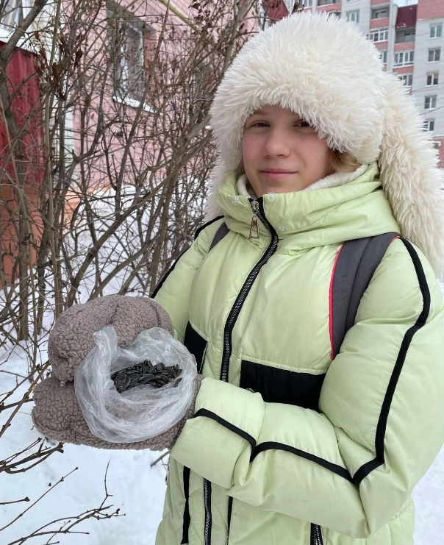
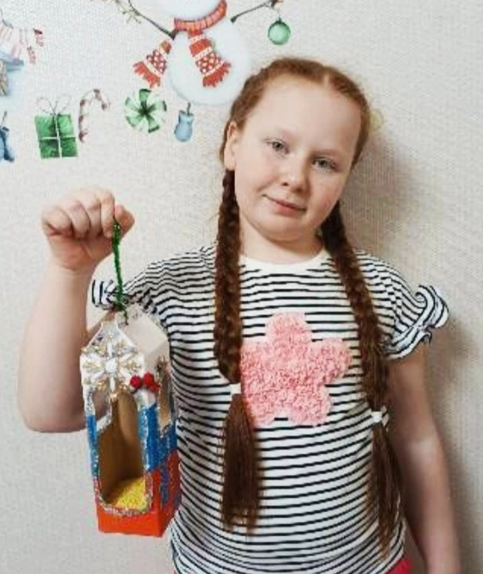

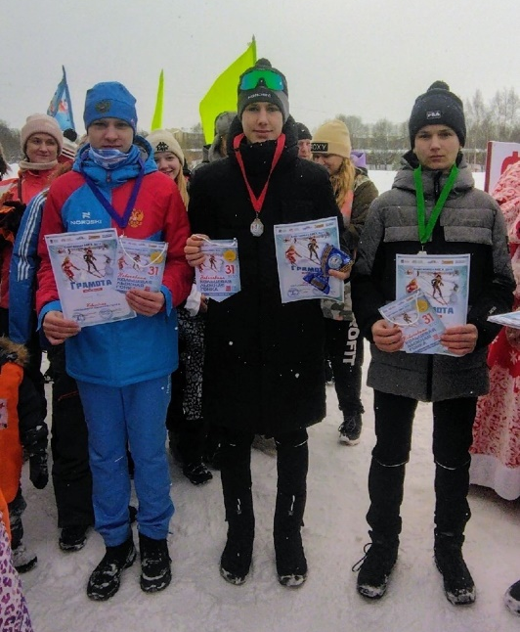
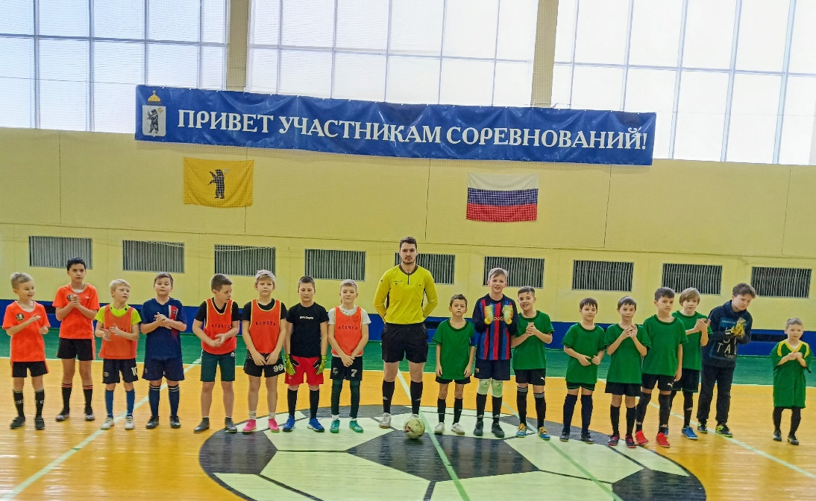

УСПЕХ = ТРУД
« В основе любого успеха — 99 % труда и 1 % таланта. »
Александр Сергеевич Запесоцкий.

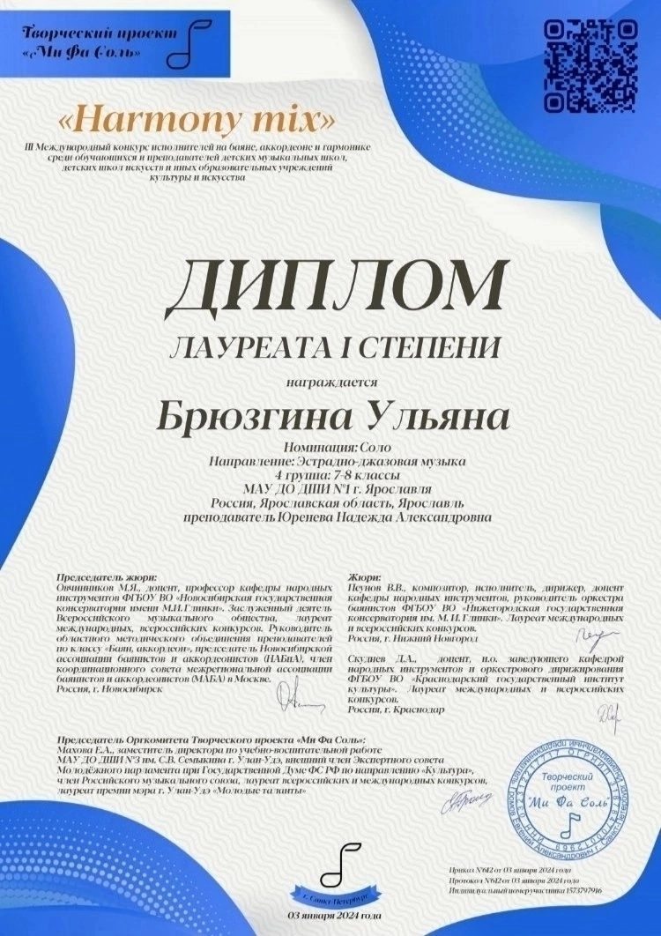
Наша гордость - Ульяна Брюзгина (9 Г)
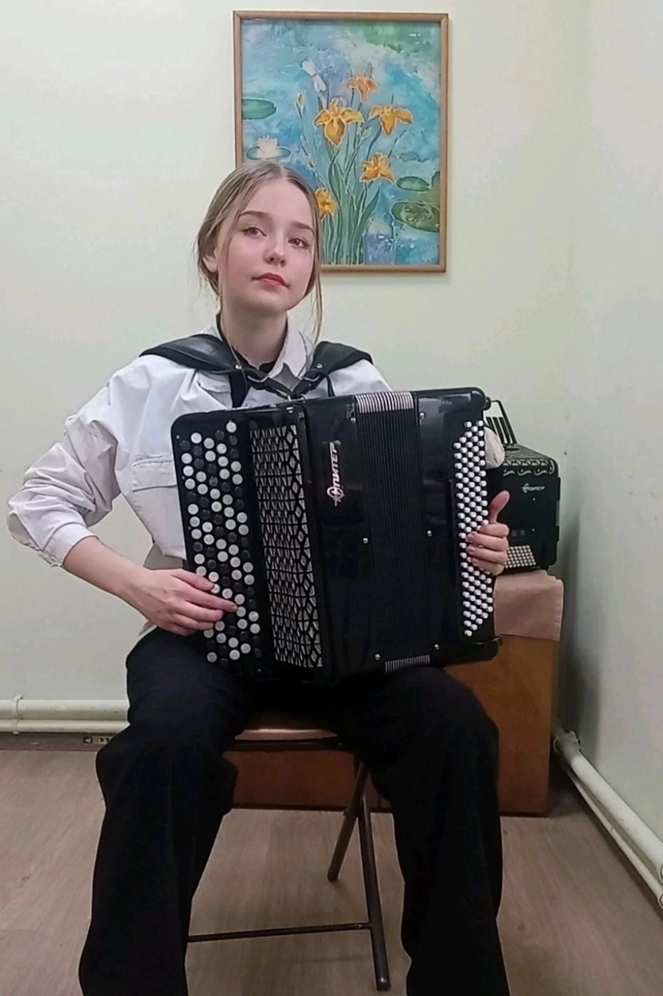

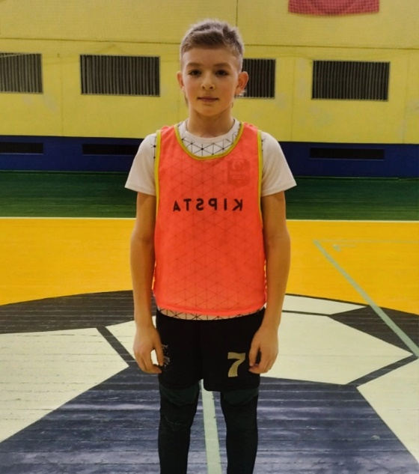
Лучший игрок матча Школа №42- Школа №56 (младшая возрастная группа)
⭐️Солкин Ярослав (Школа №56)

⚽3 гола
✅1 голевая

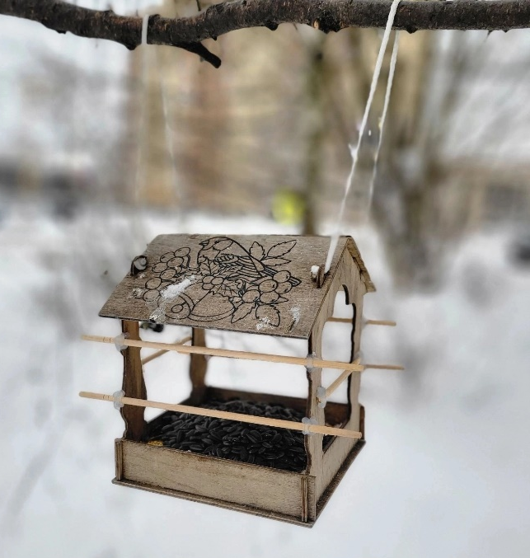

Кормушка Михайлова Матвея

Повезло воробьям и синицам,
Их весёлые трели слышны:
На кормушку слетаются птицы,
Им морозные дни не страшны.
"Вот спасибо, Матвей, за заботу", -
Прощебечет пернатых семья.
Сизари прилетят на охоту
За упавшею горстью семян.
Вы без дела, друзья, не сидите
И кормушку скорей смастерите 🕊️

В течение декабря 2023- января 2024 года в школе проходила шахматная олимпиада "Шах и мат" среди обучающихся 3 и 4 классов. ♟
- В олимпиаде приняло участие 150 человек.

Победителем стал ученик
3 "Б" класса Кучарин Кирилл. 🥇

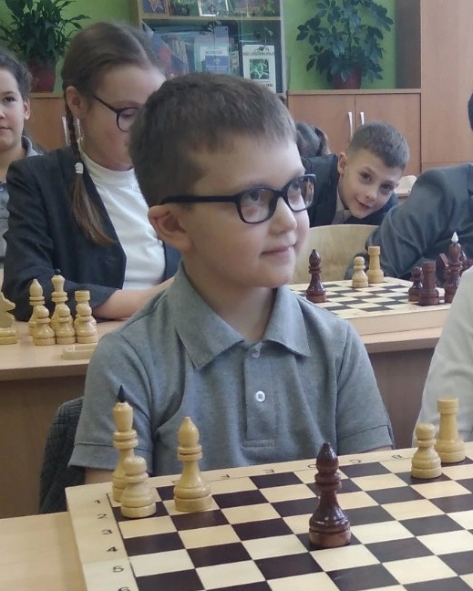

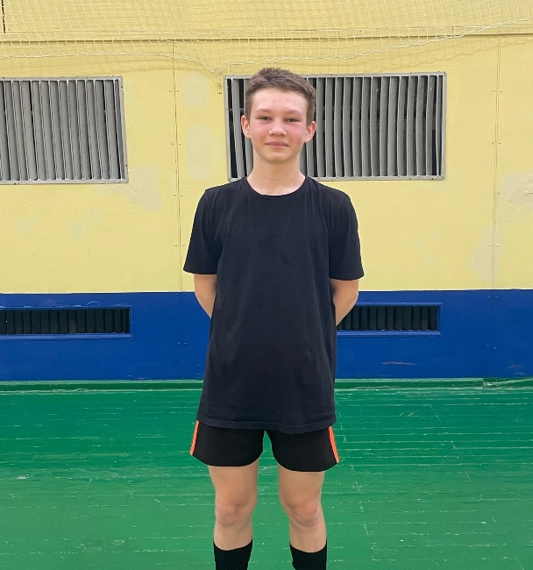

Лучший игрок матча Школа №56 - Школа №23 (средняя возрастная группа)
⭐️Латышев Владислав (Школа №56)

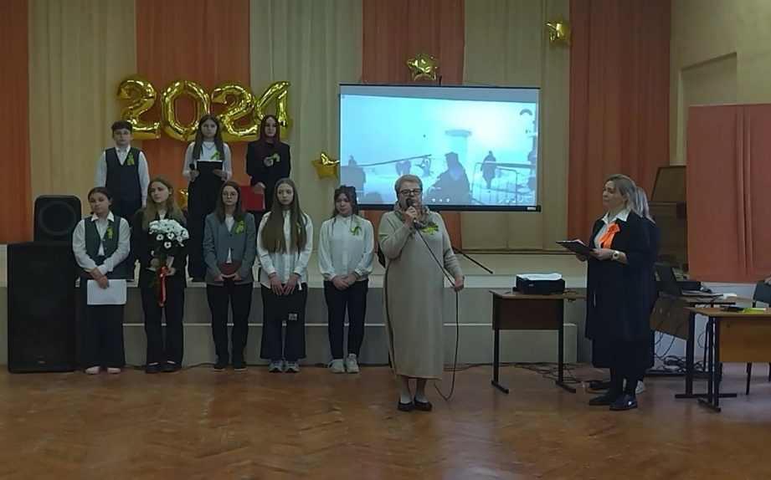

27 января 2024 года исполняется 80 лет со дня полного освобождения Ленинграда от фашистской блокады.

Блокада Ленинграда началась 8 сентября 1941 года, в январе 1943 года произошел ее первый прорыв, а окончательно снять ее удалось только 27 января 1944 года.

Кольцо блокады сомкнулось вокруг Ленинграда 8 сентября 1941 года, на 79-й день Великой Отечественной войны. Гитлеровские планы не оставляли Ленинграду никакого будущего: германское руководство и лично Гитлер высказывали намерения сровнять город с землей. Такие же заявления звучали от руководства Финляндии — союзника Германии в военных действиях по блокаде Ленинграда.

В блокированном Ленинграде оказались более двух с половиной миллионов жителей, в том числе 400 тысяч детей. Продовольственных запасов было мало, приходилось использовать пищевые суррогаты.

Советские войска неоднократно пытались прорвать кольцо блокады, но добились этого лишь в январе 1943 года. В результате успеха операции "Искра" южнее Ладожского озера образовался коридор шириной 8-11 километров.

По южному берегу Ладоги за 18 дней была построена железная дорога протяженностью 33 километра и возведена переправа через Неву. В феврале 1943 года по ней в Ленинград пошли поезда с продовольствием, сырьем, боеприпасами.

В честь одержанной победы в городе прогремел салют в 24 артиллерийских залпа из 324 орудий. Это был единственный за все годы Великой Отечественной войны салют 1-й степени, проведенный не в Москве.

22 января в нашей школе прошла Торжественная линейка- реквием, на которой присутствовали жительницы Блокадного Ленинграда Власова А.М. Чюрискиене Л. Б.
Нашей школе любезно подарили книгу памяти Блокадного Ленинграда " Породнились Нева с Волгою", в которой собраны воспоминания блокадников, эвакуированных в Ярославль.
